Úloha č.8 Měření na sériové a paralelní kombinaci diod a tyristorů
Zpracoval: Martin Mego
Dne: 03.04.2011

1. Zadání úkolu
Sériové řazení součástek
~ Proveďte měření na sériové kombinaci součástek (diod a tyristorů). Sejměte
rozložení závěrného napětí na ventilech nejprve s paralelně připojenými odpory a
RCD ochranou.
~ Dále z rozmezí 100kΩ - 1,1 MΩ vyberte dva rezistory, zaměňte je za rezistory v
RCD obvodu a měření opakujte .
Paralelní řazení součástek
~ Sejměte na osciloskopu průběhy proudu diodami při R a RL zátěži bez ochranných
členů, se sériovým odporem a se sériovou indukčností (s anodovým reaktorem).

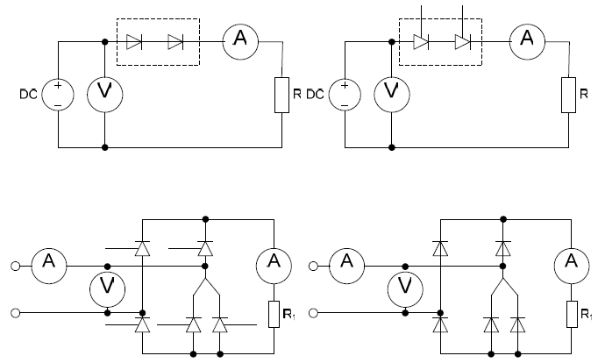
2. Schema zapojení

3. Průběh měření
- Zapojili jsme postupně oba obvody dle schematu.
- Provedli jsme měření napětí a proudu pro různá zapojení, různé součástky a různé ochrany.

4. Oscilogramy

4.1. Sériové zapojení
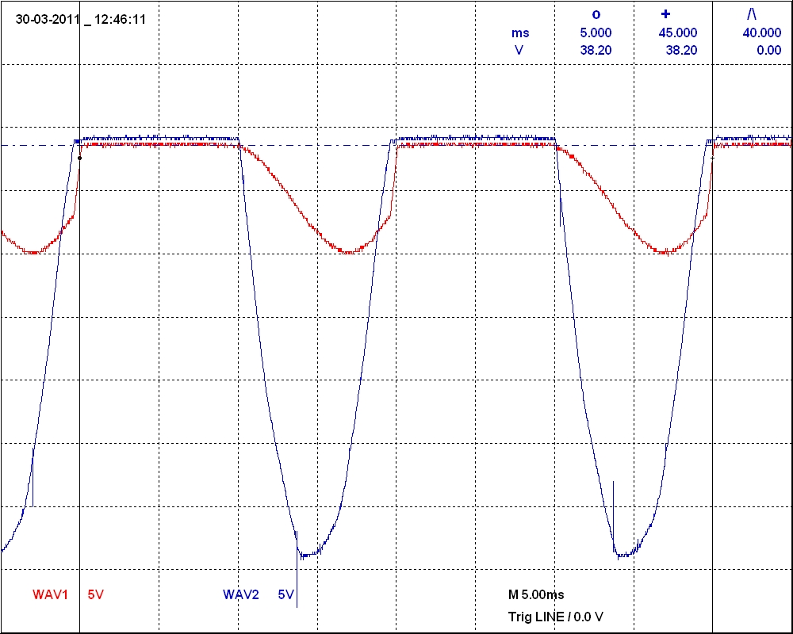
↑Diody, bez ochrany, R zátěž, napětí
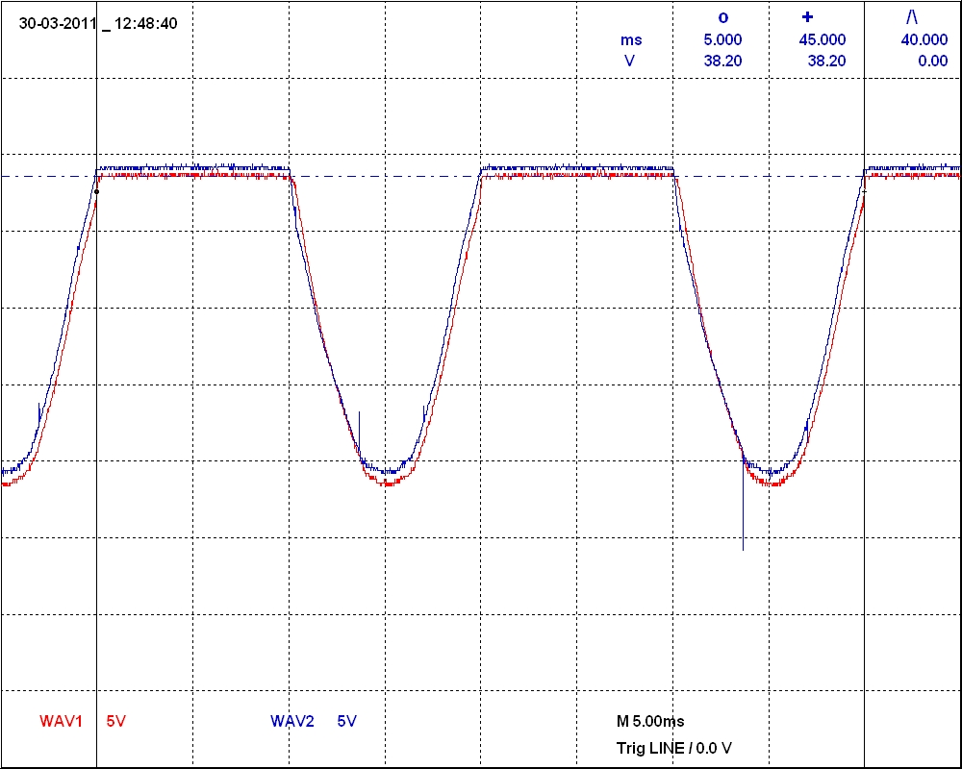
↑Diody, R ochrana, R zátěž, napětí
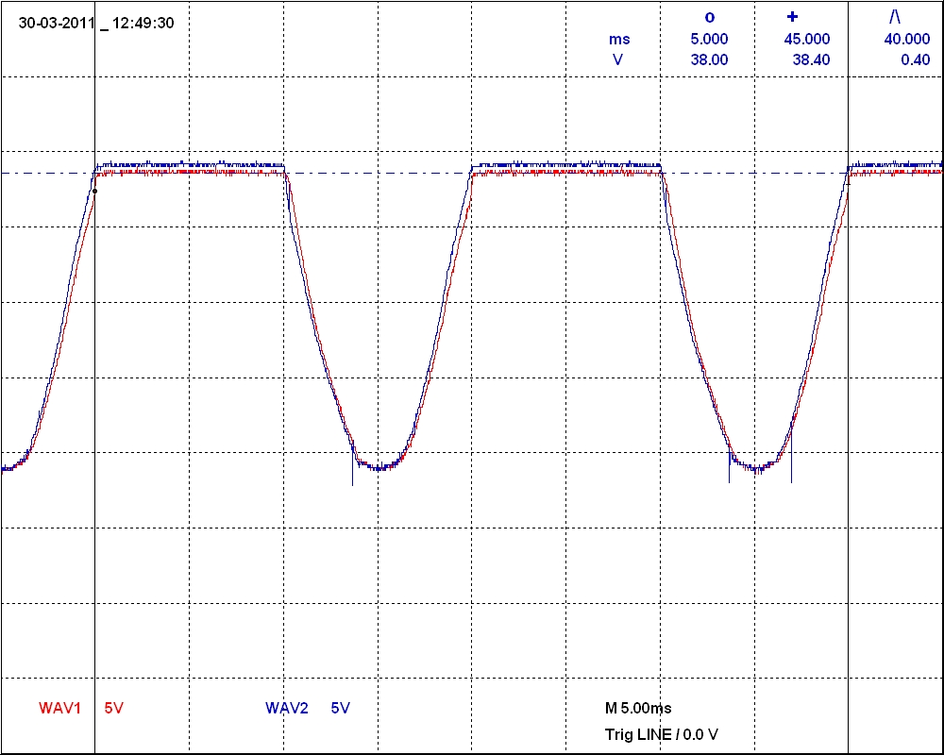
↑Diody, RC ochrana, R zátěž, napětí
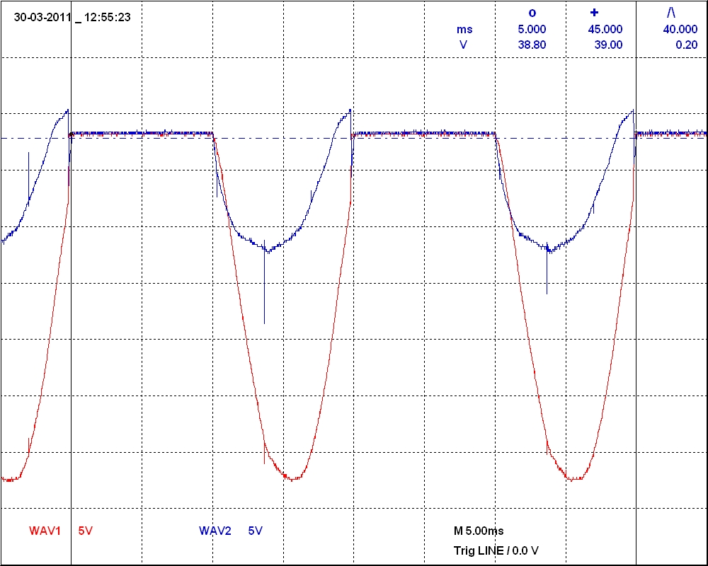
↑Tyristory, bez ochrany, R zátěž, napětí
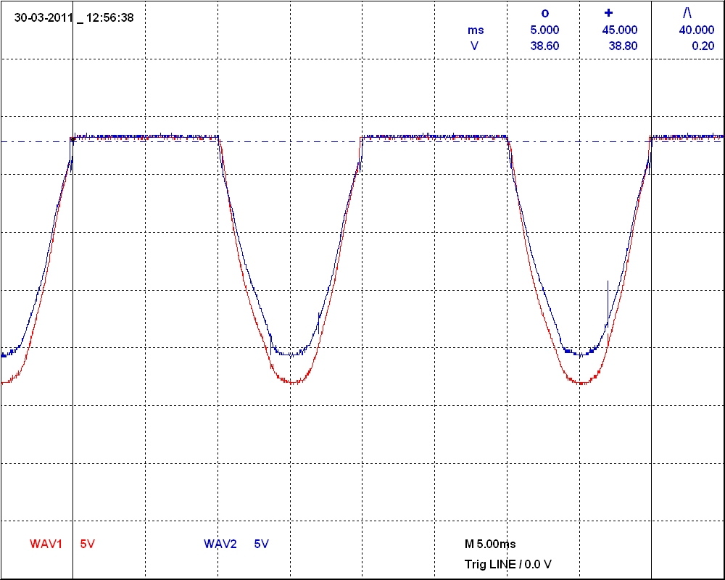
↑Tyristory, R ochrana, R zátěž, napětí
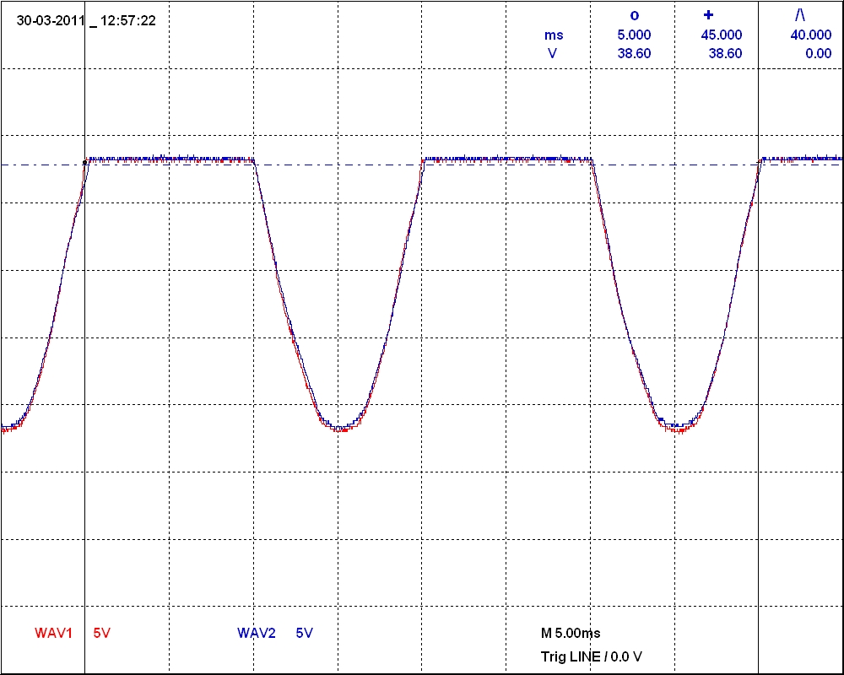
↑Tyristory, RC ochrana, R zátěž, napětí

4.2 Paralelní zapojení
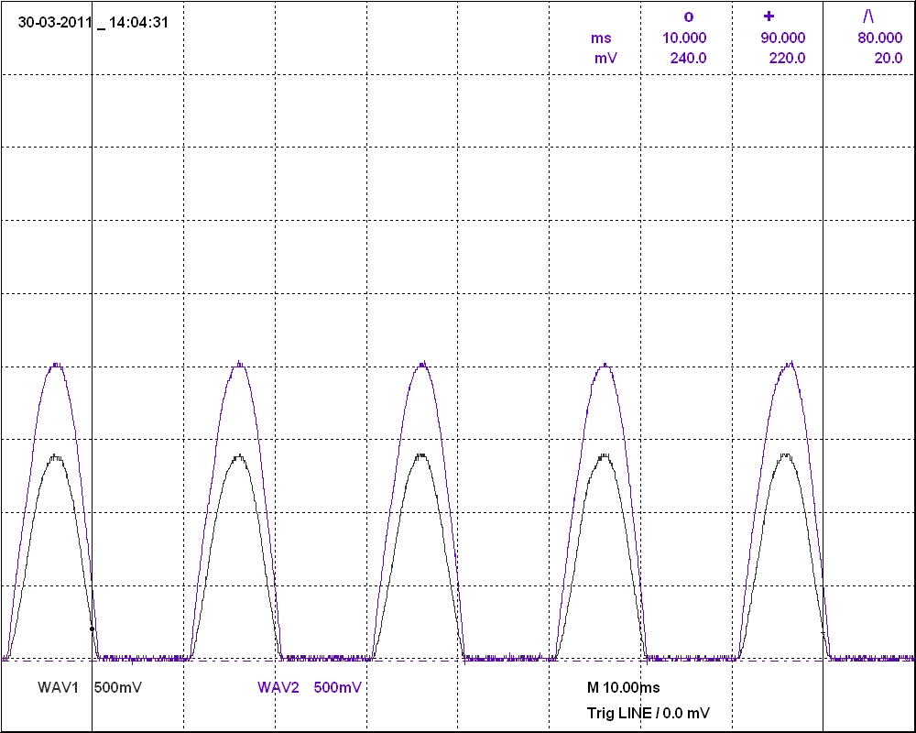
↑Diody, bez ochrany, R zátěž, proud
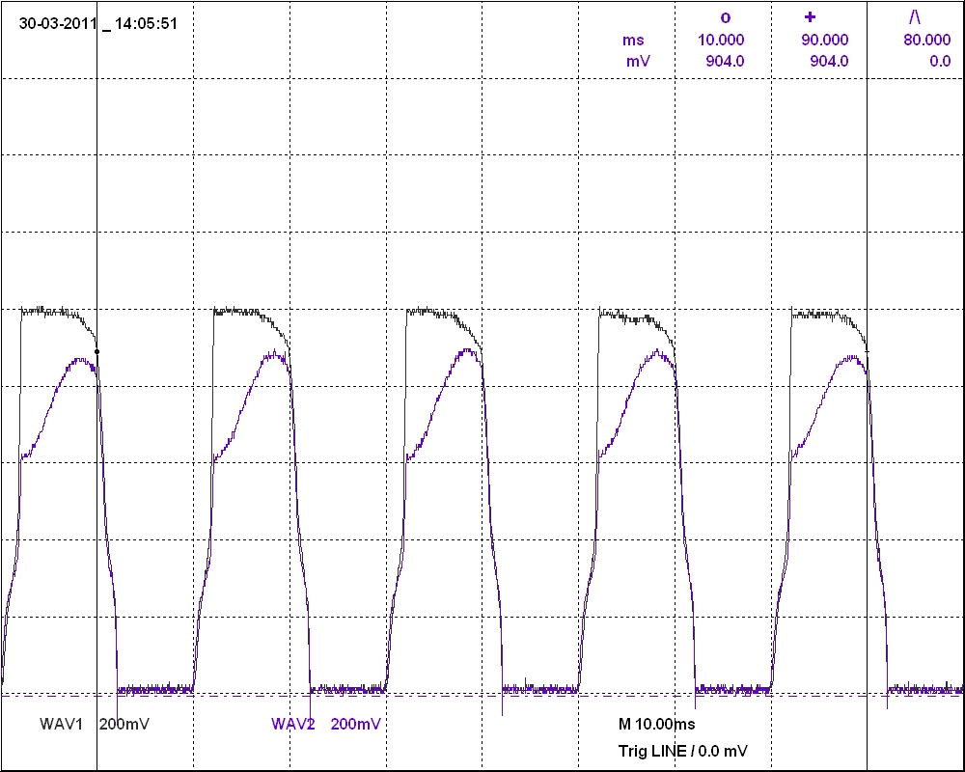
↑Diody, bez ochrany, RL zátěž, proud

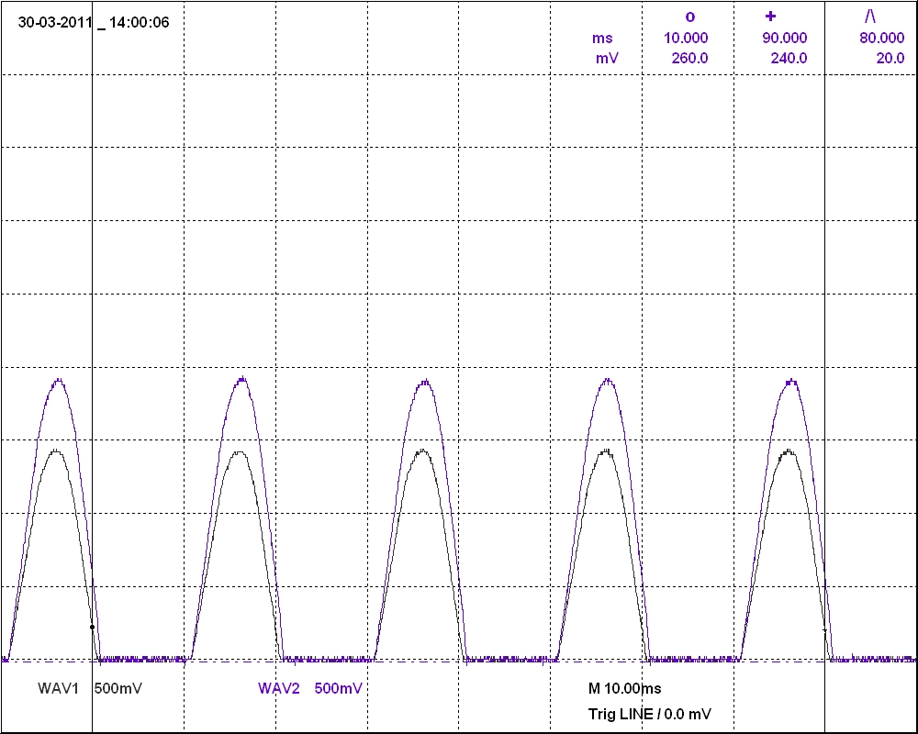
↑Diody, L ochrana , R zátěž, proud
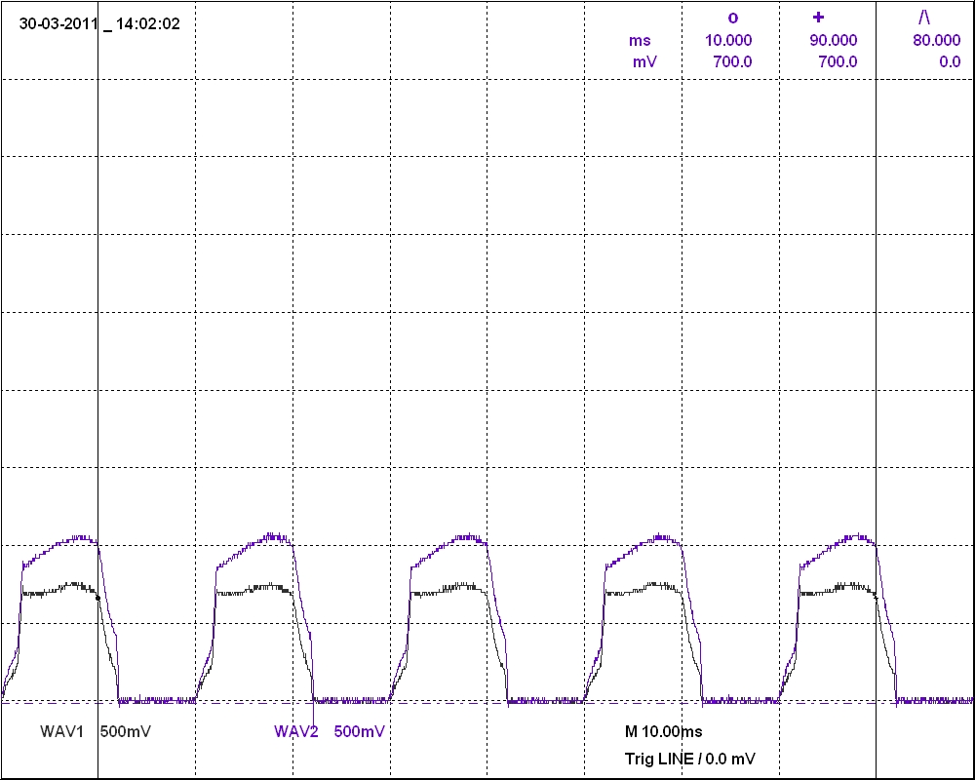
↑Diody, L ochrana , RL zátěž, proud

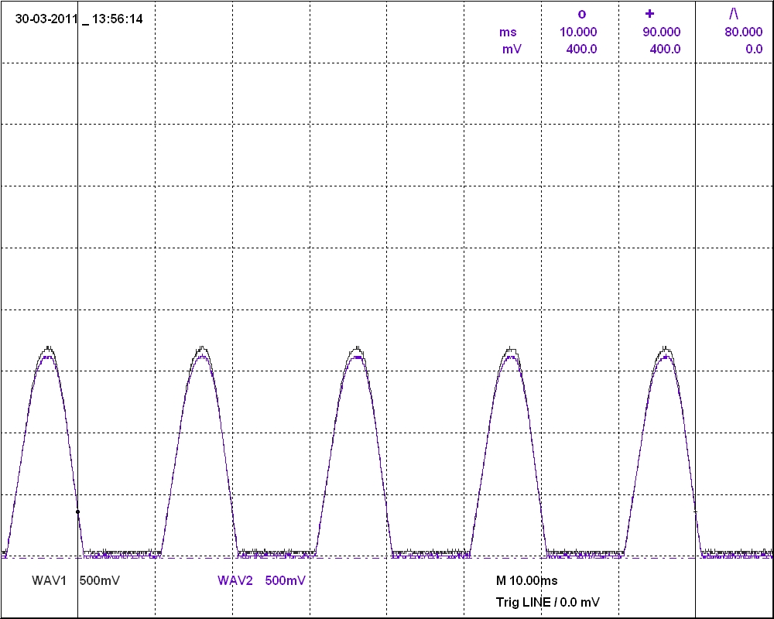
↑Diody, R ochrana , R zátěž, proud
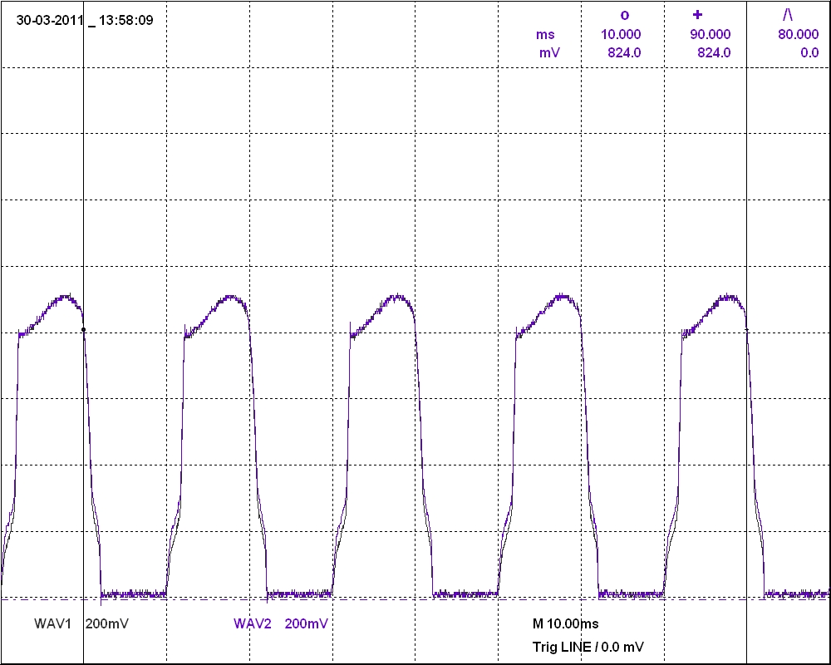
↑Diody, R ochrana , RL zátěž, proud

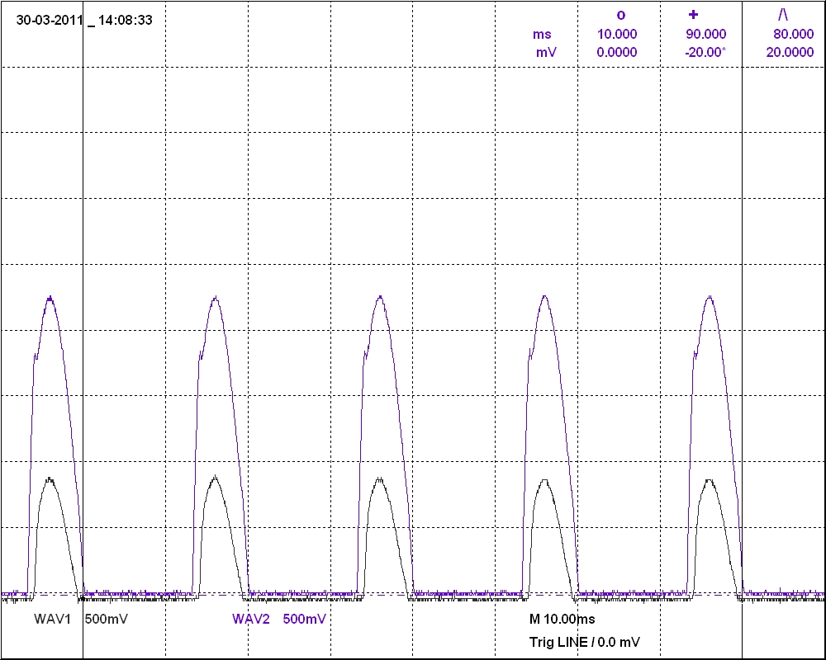
↑Tyristory, bez ochrany, R zátěž, proud
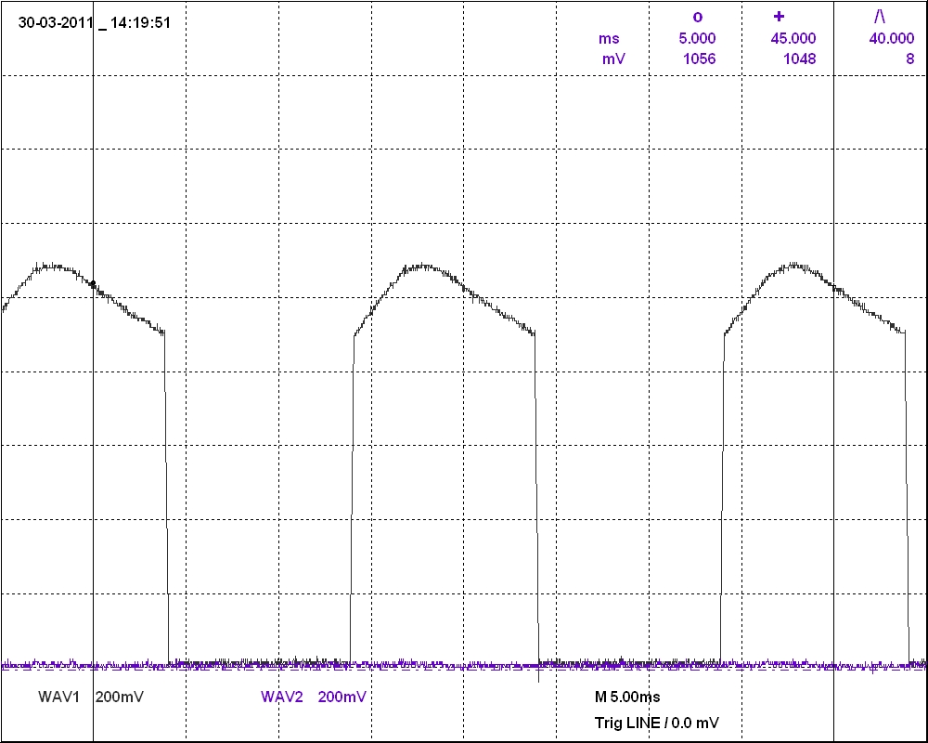
↑Tyristory, bez ochrany, RL zátěž, proud

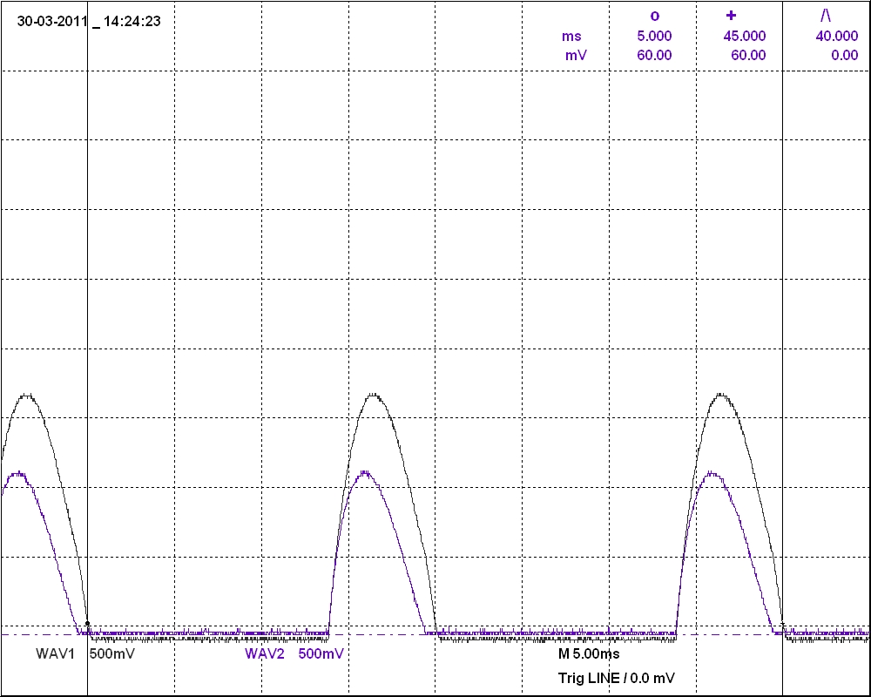
↑Tyristory, L ochrana, R zátěž, proud
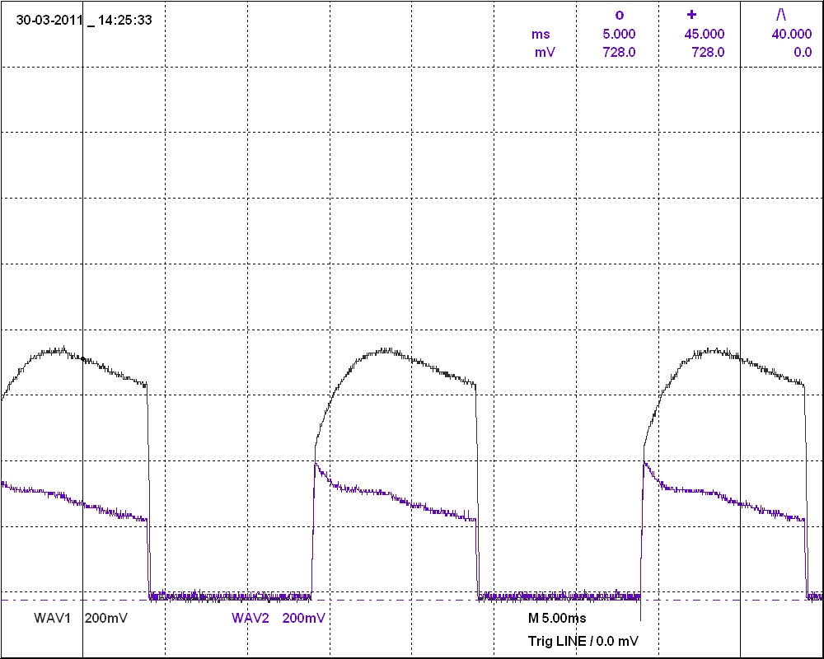
↑Tyristory, L ochrana, RL zátěž, proud

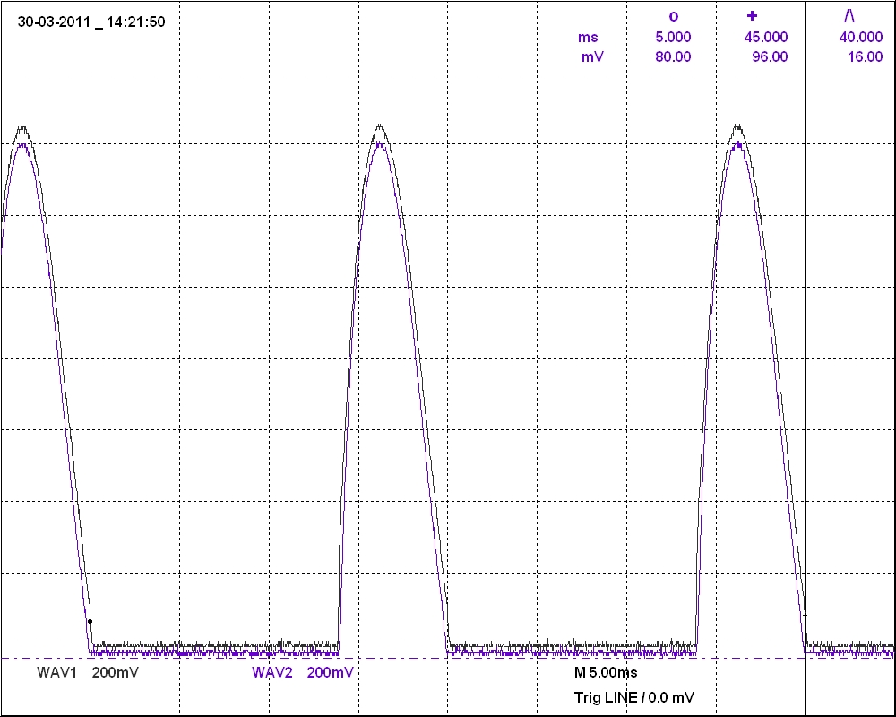
↑Tyristory, R ochrana, R zátěž, proud
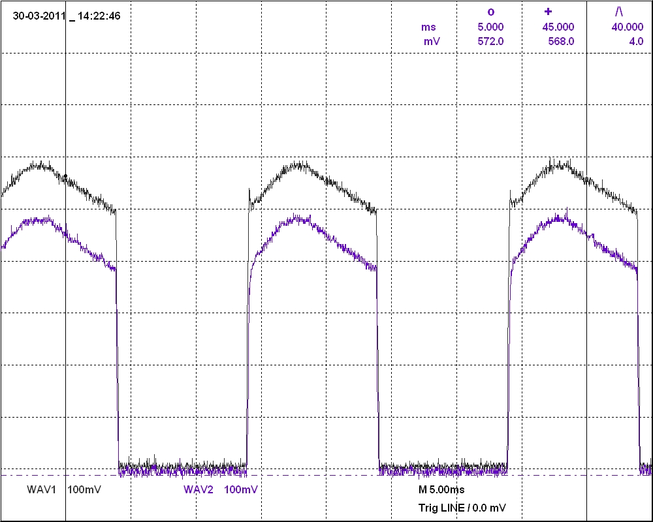
↑Tyristory, R ochrana, RL zátěž, proud

5. Závěr

